Lutte contre la tuberculose
Objectifs
- Décrire les différents cas de tuberculose selon l’OMS et le PNLT
- Schématiser le mode de transmission
- Formuler les stratégies de lutte
- Décrire les stratégies « DOTS » et « Halte à la tuberculose »

Considération générale
- La tuberculose est une maladie infectieuse et contagieuse
- Dans le monde (chaque année)
  - 8 millions de cas nouveaux
  - 1,7 millions de personnes décédés
- Madagascar (2011)
  - Estimation OMS : 248 cas / 100 000 habitants
  - Taux déclaré : 133 cas / 100 000 habitants
→ Taux de dépistage = 133 / 248 = 53,6%
- Intérêts
  - Association à l’infection par le VIH
  - Résistance du bactérie aux médicaments antituberculeux
- L’objectif de la lutte contre la tuberculose
  - Diminuer la morbidité, la mortalité et la transmission de l’infection
  - Minimiser les cas d’abandon du traitement

Rappels

Agents étiologiques
- Mycobacterium tuberculosis, ou bacille de Koch
- Rarement
  - Mycobacterium bovis
  - Mycobacterium africanum

Mode de transmission
- Voie aérienne : les gouttelettes infectieuses que produit la toux des malades tuberculeux bacillifères (10 – 15 personnes par an)
- Lait provenant de bétail (M. bovis)
- Mode de transmission non compliqué, mais lutte plus ou moins compliquée

Principe de lutte

Prise en charge des cas
- Prise en charge ← bonne connaissance du parcours d’un tuberculeux
- Parcours d’un tuberculeux : modèle de Piot (8 étapes)
 | Etapes
DEPISTAGE | 1 : Prise de conscience du malade | - IEC axée sur les signes d’appel de la tuberculose
 | 2 : Motivation à consulter | - Rendre accessible les centres de consultations  - Tout personnel de santé doit connaitre les symptômes évocateurs de la tuberculose
 | 3 : Exécution des examens | - Rendre accessible les centres de diagnostics (analyse des crachats gratuits)  - Cibles : malades suspects (tousseurs chronique, …), entourage familiale du malade, PVVIH
 | 4 : Sensibilité des examens | - Capacité technique : OK  - Matériels : OK
TRAITEMENT | 5 : Décision de mise en traitement | - Meilleure définition des cas  - IEC axée sur l’efficacité du traitement  - Disponibilité des médicaments  - Minimiser les abandons initiaux
 | 6 : Efficacité du traitement | - Schéma thérapeutique correct
 | 7 : Régularité du traitement | - IEC axée sur la bonne observance thérapeutique  - Minimiser les abandons du traitement
 | 8 : Guérison | - Respect des critères de guérison

Définition des cas cliniques
- Tuberculose pulmonaire à microscopie positive (TPM+)
- Tuberculose pulmonaire à microscopie négative (TPM-)
- Tuberculose extra-pulmonaire (TEP). La tuberculose peut atteindre tous les différents organes (plèvre, péritoine, …)

Définition des cas avant traitement : 2 catégories
- Nouveau cas : patient jamais traité pour la tuberculose
- Retraitement : patient ayant déjà pris des médicament antituberculeux dans un centre de traitement mais : 3 groupes
  - Echec : patient sous traitement qui présente des frottis des crachats positifs après 5 mois ou plus de traitement
  - Rechute : patient déjà traité pour la tuberculose, déclaré « guéri » ou « traitement terminé » et revient avec une bacilloscopie positive
  - Reprise : patient qui a interrompu son traitement pendant 2 mois ou plus et revient avec une « bacilloscopie positive »
→ TEP et TPM - : en retraitement sont rares

Prise en charge

Point pratique
- Le traitement de la tuberculose est toujours basé sur une chimiothérapie associant plusieurs médicaments, afin d’éviter l’émergence des souches résistantes

Régime thérapeutique
- Selon le Programme National de Lutte contre la Tuberculose à Madagascar
  - Nouveau cas sujet 20 kg ou plus : 2[ERHZ] + 4[RH]
  - Nouveau cas sujet ˂ 20 kg : 2[RHZ] + 4[RH]
  - Retraitement : 2S[ERHZ] + 1[ERHZ] + 5[RH]

Médicament et posologie
- Isoniazide (H) : 5 mg/kg
- Rifampicine (R) : 10 mg/kg
- Streptomycine (S) : 15 mg/kg
- Ethambutol (E) : 20 mg/kg
- Pyrazinamide (Z) : 25 mg/kg

Définition des cas au terme du traitement : 6 catégories
- Guéri : 2 bacilloscopie négatives au moins, une au 5ème mois et une à la fin du 6ème mois
- Traitement terminé : patient qui a terminé son traitement mais sans bacilloscopie en fin du traitement. Concerne surtout les TPM- et TEP
  - 1 + 2 = traitement réussi
- Echec : patient frottis positif à la fin du 5ème mois ou plus tard au cours du traitement
- Décédé : patient qui meurt en cours de traitement quelle qu’en soit la cause
- Abandon : patient dont le traitement a été interrompu pendant 2 mois consécutif ou plus
- Transfert : patient ayant déjà commencé son traitement : mais transféré avec son dossier dans un autre centre pour y être enregistré avec un nouveau numéro

Cas particulier
- Les malades référés : malades dépistés dans un autre centre mais qui préfère être traités dans un autre centre. Ils sont enregistrés dans le CDT où ils effectuent leur traitement

Principaux indicateurs
- Incidence / prévalence
- Taux estimé
- Taux déclaré
- Taux de dépistage (déclaré / estimé)
- Taux de réussite au traitement (guéris + traitement terminé)
- Taux d’échec au traitement
- Taux de décès (létalité)
- Taux d’abandon

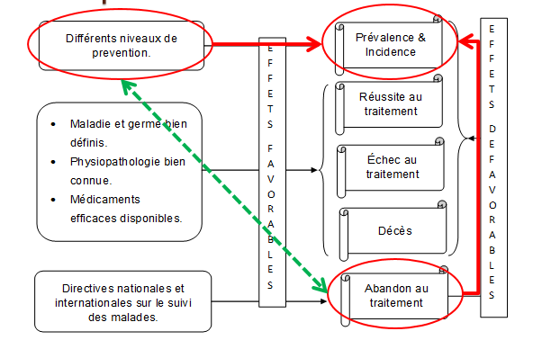
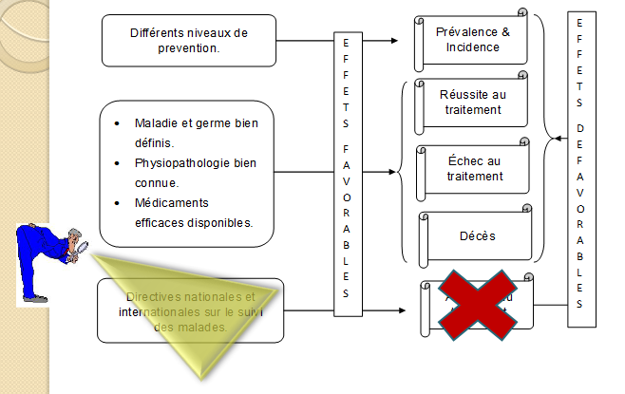

Approche pour minimiser les abandons

CDT intégré dans les grands hôpitaux
- Contexte : surcharge de travail, fréquentés par les travailleurs et étudiants
- Objectif : offrir une prise en charge flexible dans le temps et des règles de distribution de médicaments plus adaptés au rythme des malades

CDT intégré dans les CSB publics
- Contexte : milieu rural, ressources limitées, population desservie habite loin du CDT
- Objectif
  - Constituer un relais entre le personnel soignant et les malades
  - Rendre les malades plus autonomes dans leurs prises de traitement

CDT intégré dans les CSB privés
- Contexte : milieu rural, population habite loin du CDT, présence de ressources propres
- Objectifs
  - Créer un centre d’hébergement pour les malades et/ou système d’incitation
  - Constituer un relais entre le personnel soignant et les malades

Mesures collectives
- Amélioration du milieu
  - Renouvellement de l’air
  - Lumière solaire et rayons UV tuent le BK
- Programme de vaccination : BCG
- IEC axée sur les signes d’appel
- Amélioration de l’accessibilité des centres de dépistage et du traitement
- Mise en place d’un système de circuit des lames

Mesures individuelles
- Vaccin BCG +++ (protection à 80%)
- Consultation dès la moindre suspicion
- Bonne alimentation

Surveillance
- Nombre de cas signalés à partir des rapports nationaux
- Mortalité
- Résistance aux médicaments antituberculeux
- Résultats de traitement pour des cohortes des malades, y compris abandon
- Distribution des cas à frottis + selon l’âge et le sexe

Stratégies internationales de lutte contre la tuberculose

Stratégie « DOTS »
- Définition
  - Directly Observed Treatment Short-course ou traitement directement observé de courte durée
- DOTS la stratégie la plus efficiente, constituée par 5 éléments
  - L’engagement des autorités à mener des activités durables de lutte contre la tuberculose
  - Le dépistage par l’examen au microscope des frottis d’expectorations de malades symptomatiques
  - Un schéma thérapeutique standardisé avec traitement sous surveillance directe pendant les 2 premiers mois au moins
  - Un approvisionnement régulier des médicaments antituberculeux essentiels
  - Un système d’enregistrement et de notification standardisé

Stratégie Halte à la tuberculose
- Stratégie en 6 points qui vise à assurer à chaque patient atteint de tuberculose l’accès à un diagnostic et un traitement efficace
  - Poursuivre l’extension et le renforcement de la stratégie DOTS de qualité
  - S’atteler aux problèmes de la TB-MR et de la co-infection TB/VIH par le renforcement de la collaboration entre les activités TB et VIH
  - Contribuer au renforcement du système de santé : collaboration avec d’autres programmes sanitaires et autres services généraux
  - Faire participer tous les dispensateurs de soins de santé, publics, privés
  - Faire participer les personnes atteintes de tuberculose et la communauté par la maladie
  - Faciliter et encourager la recherche par la mise au point de nouveaux médicaments, de vaccins et de meilleurs outils diagnostiques

Cas particuliers

Cas particulier I : résistance
- Résistance aux antituberculeux : 3,8% (Madagascar), 3,7% (Monde) → TB-MR et TB-UR
  - Schéma thérapeutique adapté (en quantité & en durée) à chaque cas de tuberculose
  - Assurance d’un approvisionnement régulier des médicaments
  - Prévention des abandons au traitement

Cas particulier II : co-infection TB/VIH
- Incidence de la tuberculose chez les PVVIH = 10 fois plus élevée (vs personne sans VIH)

Intégrer les services TB et VIH
- Création d’un organe de coordination TB/VIH
- Détermination de la prévalence du VIH chez les patients TB et de la TB chez les PVVIH

Réduire la charge de la tuberculose chez les PVVIH
- Dépistage de la tuberculose chez les PVVIH
- Prévention de la tuberculose (isoniazide) chez les PVVIH
- Prévention de la transmission de la tuberculose dans les services prenant en charge les PVVIH

Réduire la charge du VIH chez les patients TB
- Réalisation systématique de conseil du dépistage du VIH chez les patients tuberculeux
- Dispensation de schéma thérapeutique adéquat à tous les sujets coinfectés par TB/VIH

Conclusion
- Mode de transmission : non complexe
- Lutte plus difficile à mener car
  - Parcours de dépistage « long » → taux de dépistage faible
  - Parcours de traitement « long » → risque élevé d’abandon

